Enghraifft o gyllideb Llwybr 2 (2025)
Wrth gwblhau eich cyfrifydd grant, mae'n bwysig esbonio pob cost yn glir yn eich ffurflen gais. Gall unrhyw gostau sydd wedi'u cynnwys yn y gyfrifydd ond nad ydynt wedi'u cyfiawnhau yn y ffurflen gael eu tynnu yn ystod yr asesiad.
I'ch helpu i'ch tywys, dyma ateb enghreifftiol i gwestiynau'r adran gyllideb. Mae’n dangos lefel y manylder yr ydym angen, a sut i gysylltu eich costau ag amcanion eich prosiect.
Mae cyfiawnhad cost cryf yn helpu aseswyr i ddeall pam mae pob eitem yn hanfodol i gyflawni eich prosiect a chreu'r allbwn a gynlluniwyd.
Cyfeiriwch at ganllaw rhaglen Llwybr 2 2025 am wybodaeth fanwl am gyfraddau grant a beth sy'n cyfrif fel costau cymwys ac anghymwys.
Cwestiynnau
1. Rhowch esboniad am y cyllid rydych chi wedi gwneud cais amdano yn y cyfrifydd grant ar gyfer symudedd. Rhowch drosolwg byr hefyd o'r gweithgareddau rydych chi'n bwriadu eu gwneud yn ystod pob symudedd.
Rhowch gyfiawnhad clir ar gyfer pob cyfranogwr a gofnodwyd yn y tabiau ‘Symudedd Staff’ a ‘Symudeddau Grŵp Dysgwyr’ (allanol a mewnol) yn eich cyfrifydd grant. Rhaid i chi gynnwys esboniad o’u rôl yn ystod y symudedd a pham mae eu cyfranogiad yn hanfodol i ddatblygiad y prosiect a’r allbwn. Rhowch fanylion hefyd am eich gweithgareddau arfaethedig yn ystod y symudedd.
Nid oes angen i chi fanylu ar gostau’r symudeddau yn yr adran hon gan eu bod yn gostau uned, a fydd yn cael eu pennu gan y wybodaeth a fewnbynnwch i’r gyfrifydd grant.

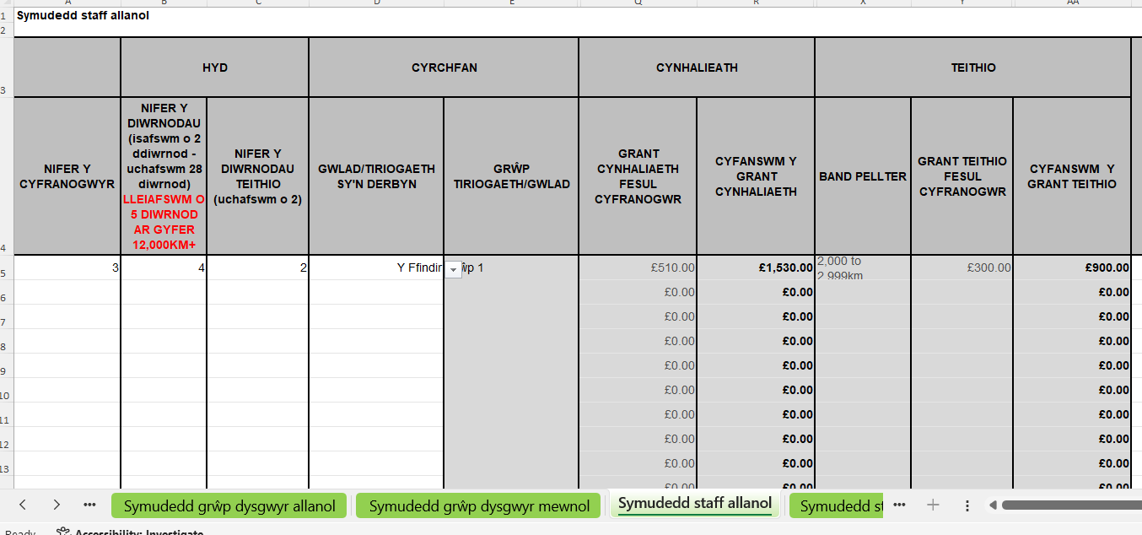

Enghraifft
Cyfranogwr 1 - Pennaeth
Mae eu gwybodaeth a'u profiad addysgu helaeth yn hanfodol i greu allbwn y prosiect. Bydd y Pennaeth yn arwain y cyfarfodydd yn ystod y symudedd i'r Ffindir ynghyd â Phennaeth ein hysgol bartner rhyngwladol.
Cyfranogwr 2 - Athro ac Arweinydd Prosiect
Fel Arweinydd Prosiect, bydd yr athro hwn yn cydlynu holl weithgareddau'r prosiect, yn enwedig yn ystod y symudedd i'r Ffindir, er mwyn sicrhau bod amcanion ac amserlenni'n parhau ar y trywydd iawn. Gyda'u harbenigedd mewn cefnogi disgyblion ag Anghenion Dysgu Ychwanegol, byddant yn sicrhau bod cynhwysiant yn ffocws canolog i'r prosiect a'i weithrediad.
Cyfranogwr 3 - Athro
Yn ogystal â phrofiad addysgu, ffocws y cyfranogwr hwn o fewn yr ysgol yw cefnogi disgyblion o grwpiau heb gynrychiolaeth ddigonol. Byddant yn cyfnewid arfer gorau gyda'n partner rhyngwladol ac yn cyfrannu at ddatblygu arferion cynhwysol i'w cynnwys yn allbwn terfynol y prosiect.
Gweithgareddau Cynlluniedig
- Diwrnod 1: Ymweliadau â thair ysgol i arsylwi a gwerthuso arferion gorau.
- Diwrnod 2: Sesiynau datblygiad proffesiynol dan arweiniad ein partner rhyngwladol.
- Diwrnod 3: Gweithdai cydweithredol gyda'r partner rhyngwladol i gyd-greu deunyddiau prosiect.
- Diwrnod 4: Datblygu adnoddau ymarferol ar y cyd i'w lledaenu ar ôl y symudedd.

2. Rhowch esboniad am y cyllid rydych chi wedi gofyn amdano yn y cyfrifydd grant o fewn pob categori:

Costau staff
Mae 'costau staff' yn gyfraniad at y costau staff sydd eu hangen i alluogi'r prosiect i ddigwydd. Mae’r adran hon yn ymwneud â chostau staff eich sefydliad a’ch partneriaid (Cymreig a rhyngwladol) yn unig. Dylech chi ychwanegu costau ar gyfer ymgynghorwyr allanol at yr adran Rheoli a Gweithredu'r Prosiect.
Dylech chi darparu manylion ar gyfer pob aelod o staff sydd wedi'i restru o fewn tabiau ‘Costau staff Cymru’ a ‘Costau staff Rhyngwladol’ y cyfrifydd grant. Dylech esbonio'n glir rôl pob aelod o staff a'u cyfranogiad penodol at y prosiect.
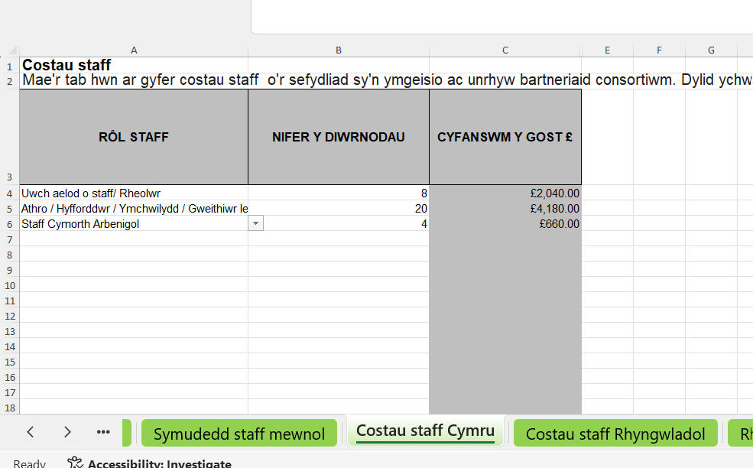

Enghraifft
1. Pennaeth (aelod uwch o staff/rheolwr) - 8 diwrnod
Bydd y Pennaeth yn sicrhau bod y prosiect yn cyd-fynd â blaenoriaethau'r sector a Chwricwlwm i Gymru. Byddant yn goruchwylio'r prosiect a chreu'r allbwn, yn rheoli perthnasoedd â phartneriaid y prosiect am hyd y prosiect, ac yn cyfrannu at weithgareddau lledaenu trwy ymgysylltu ag arweinwyr y sector a rhanddeiliaid i sicrhau effaith hirdymor y prosiect.
2. 2 x Athro (Athro/Hyfforddwr/Ymchwilydd/Gweithiwr Ieuenctid) - 10 diwrnod yr un
Bydd y ddau athro yn defnyddio eu harbenigedd addysgu a'u gwybodaeth a gafwyd o'r symudeddau i gyd-ddatblygu adnoddau ar gyfer y pecyn cymorth. Byddant hefyd yn cyflwyno gweithdai hyfforddi yn ystod y cyfnod lledaenu i hyfforddi athrawon eraill i ddefnyddio a chymhwyso'r pecyn cymorth.
3. Rheolwr Cyllid (Staff cymorth arbenigol) - 4 diwrnod
Byddant yn sicrhau rheolaeth ariannol effeithlon o'r prosiect, gan oruchwylio cyllidebau a gwariant i sicrhau cywirdeb a thryloywder. Byddant yn gyfrifol am reoli cyllidebau'r prosiect ac olrhain yr holl weithgareddau ariannol.

Rheoli a gweithredu'r prosiect
Mae 'Costau rheoli a gweithredu'r prosiect' yn gyfraniad at gostau i alluogi'r prosiect a'r gweithgareddau i ddigwydd.
Dylech chi gyfiawnhau pob cost rydych chi wedi gofyn amdano ar gyfer rheoli’r a lledaunu’r prosiect yn tabiau ‘Rheoli a gweithredu Cymru’ a ‘Rheoli a gweithredu Rhyngwladol’ yn y cyfrifydd grant yn glir.

Eglurwch pam mae pob gwariant yn angenrheidiol i lwyddiant y prosiect ac i creu a lledaenu’r allbwn.

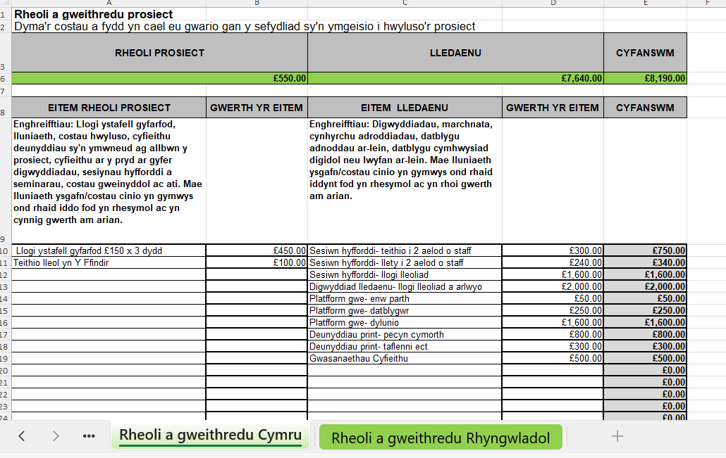

Enghraifft
Rheoli prosiect
1. Llogi ystafell gyfarfod (yn ystod y symudedd) -£150 y dydd x 3 diwrnod
Bydd lleoliad canolog yn cael ei logi ar gyfer y cyfarfodydd gyda'n partneriaid rhyngwladol yn ystod y symudeddau. Nid oes gan ein partner cynnal y capasiti na'r cyfleusterau i gynnal y cyfarfodydd. Dewiswyd y lleoliad am ei werth am arian ar ôl adolygu dyfynbrisiau o sawl lleoliad addas.
2. Teithio lleol yn ystod y symudedd -£100
Teithio lleol ar gyfer ymweliadau ag ysgolion partner i arsylwi arfer gorau a chasglu syniadau ar gyfer allbwn y prosiect.

Lledaenu
1. 4 sesiwn hyfforddi rhanbarthol (De, Canolbarth, Gorllewin, a Gogledd Cymru) -£2140
Rydym yn bwriadu cynnal 4 sesiwn hyfforddi ledled Cymru i gefnogi ysgolion a sefydliadau i ymgysylltu â'r pecyn cymorth.
Mae'r costau'n cynnwys:
• Teithio i ddau aelod o staff i bob sesiwn ac yn ôl -£300
• Llety i ddau aelod o staff (sesiwn Gogledd Cymru) –£240
• Llogi lleoliad ac offer a lluniaeth ar gyfer pob sesiwn. 20 o fynychwyr y sesiwn - £1600

2. Digwyddiad lledaenu - £2000
I arddangos y pecyn cymorth a rhannu canfyddiadau allweddol gyda rhanddeiliaid. Tua 100 o fynychwyr.
Mae'r costau'n cynnwys:
• Llogi lleoliad (gan gynnwys offer technegol)
• Arlwyo ar gyfer y mynychwyr.

3. Platfform gwe'r pecyn cymorth - £1,900
Dadansoddiad:
• Enw parth: £50
• Datblygwr gwe (sefydlu a chynnal): £250
• Datblygwr gwe (dylunio, uwchlwytho, strwythuro): £1,600
Bydd y platfform yn sicrhau y bydd gan bob ysgol yng Nghymru fynediad at y pecyn cymorth.

4. Deunyddiau print a hyrwyddo - £1,100
Dadansoddiad:
• Rhediad Print Cyfyngedig o'r Pecyn Cymorth: £800
• Taflenni Hyrwyddo Printiedig / Deunyddiau Arddangos / Baner: £300
Ar gyfer digwyddiadau lledaenu ac ymgysylltu â rhanddeiliaid.

5. Gwasanaethau Cyfieithu - £500
Er mwyn sicrhau cynhwysiant a hygyrchedd, bydd yr holl ddeunyddiau'n cael eu darparu'n ddwyieithog yn y Gymraeg a'r Saesneg

